Support didactique

Classes Préparatoires aux Grandes Ecoles, PTSI/PT, PCSI/PSI, TSI
Enseignement Général
et Technologique
Le système à enseigner Simulateur de course est fourni avec des documents d'accompagnement sous forme numérique :

✓ Un dossier technique avec le cahier des charges, description et définition du système, modélisation, simulation, caractéristiques propres à la didactisation ainsi que la définition des déclinaisons.

✓ Un dossier pédagogique complet, avec des tableaux récapitulatifs des TP par centres d'intérêt, un ensemble de fiches TP génériques et des Travaux Pratiques complètement développés et corrigés.

✓ Un dossier ressources contenant des ressources pédagogiques destinées à l'élaboration des fiches de formalisation et des ressources technologiques, présentant des informations complémentaires susceptibles d'enrichir la culture scientifique et technologique des étudiants.

L'ingénierie créative pour un enseignement de qualité

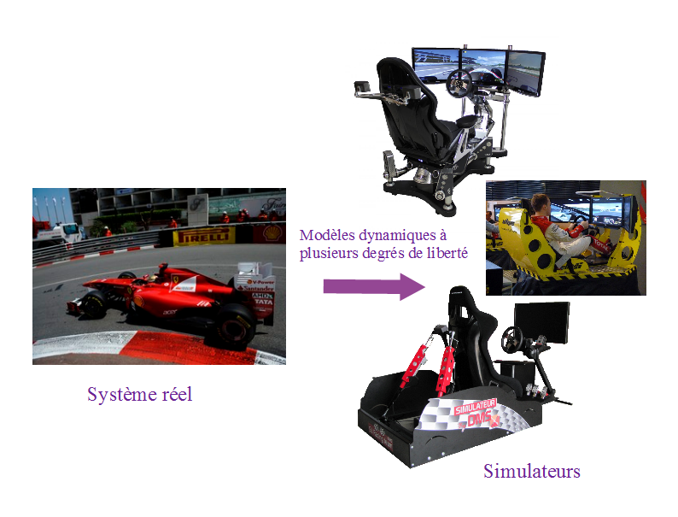
Photo

Simulateur de course

Produit réel, grand public en réponse au besoin réel exprimé

DES PRODUITS ET SYSTEMES PLURITECHNOLOGIQUES
REELS, INDUSTRIELS
INTRUMENTES, INNOVANTS
ET COMMUNICANT

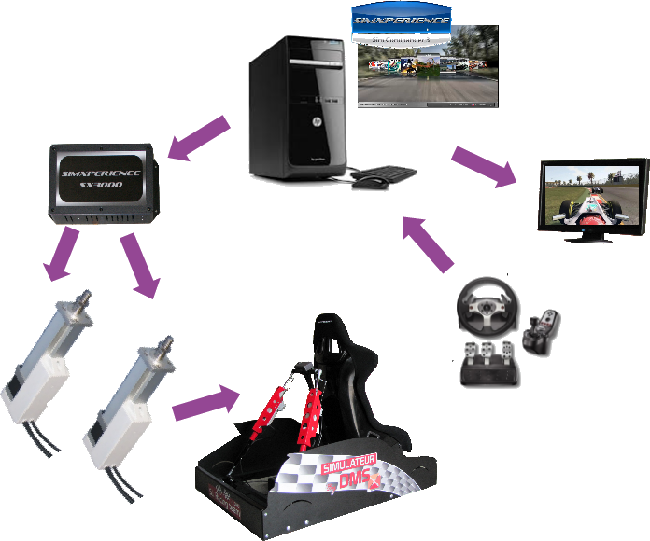
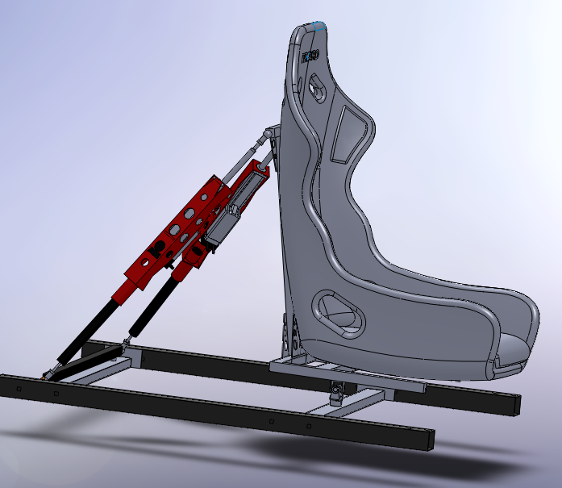

Photos et document non contractuel.
DMS se réserve le droit d'apporter toutes modifications à ses produits en constante évolution sans autre préavis

Modélisation 3D sous SolidWorks pour la démarche virtuelle

Architecture et principe du simulateur

Les présentations complètes sont disponibles. Nous consulter
Société DMS
Aéroparc Saint Martin- ZAC Saint Martin du Touch - 12, Rue Caulet - 31300 TOULOUSE.
Tél : + 33 (0)5 62 88 72 72 – Fax : + 33(0)5 62 88 72 79
Site internet : www.dmseducation.com - E-mail : info@dmseducation.com

Z72xxxx-A

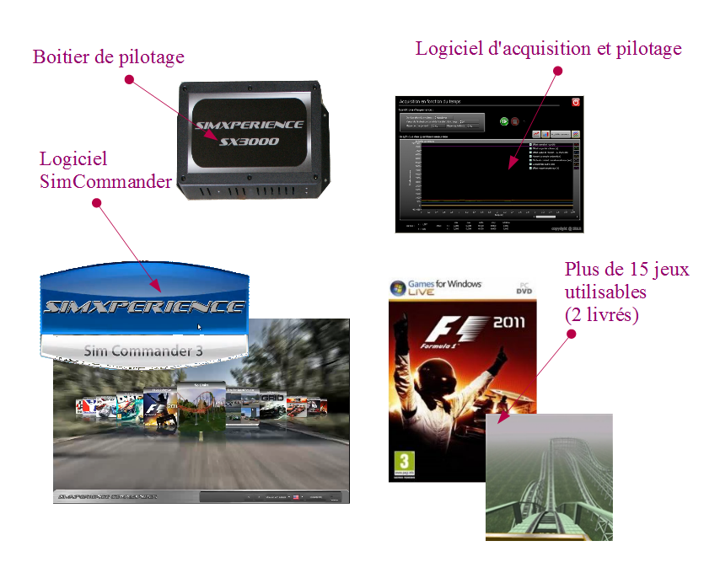
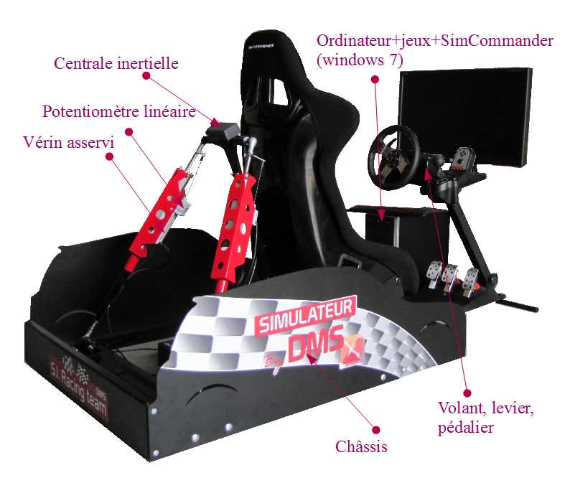
Descriptif
Le simulateur de course permet de vivre les sensations d’une course automobile.

Ce système est idéal pour l'enseignement des sciences industrielles pour l'Ingénieur en Classes Préparatoires aux Grandes Ecoles.

Le simulateur, intégrant des technologies innovantes, se compose :
➢d’une chaîne d’énergie constituée
✓ d’un châssis d’excellente finition offrant un espace de 2m x 1m acceptable à la fois pour l’encombrement des laboratoires et pour le réalisme de la simulation,
✓ d’une chaîne cinématique constituée de deux vérins linéaires électriques asservis montés en parallèle et articulés avec un siège. Ces vérins sont utilisables en mode jeu mais également pilotables par l’apprenant pour analyser des situations de conduite simples.
➢ d’une chaîne d’information complexe et d’une chaîne d’instrumentation constituée :
✓ du logiciel Simcommander associé à un boitier de pilotage qui gère les commandes de haut niveau des vérins et traite les informations provenant des périphériques et du jeu,
✓ d’un volant à retour de force, d’un levier de vitesse et d’un pédalier,
✓ de plusieurs jeux dont F1 2011
✓ de capteurs de position des vérins, d’un accéléromètre et gyromètre 3 axes (centrale inertielle)

Une mallette additionnelle permet d’analyser le pilotage d’un vérin et complète très largement le nombre de TPs réalisables.

⎜PTSI / PT ⎜
Physique / Technologie / Sciences de l'Ingénieur
Physique / Chimie / Sciences de l'Ingénieur
Technologies / Sciences de l'Ingénieur
Domaine du modèle
client
Mesurer
Domaine du laboratoire
Domaine industriel
Produit du laboratoire
Résultats expérimentaux
Simuler
Modèle
Résultats théoriques
Comparer les résultats
Valider le protocole
Valider le modèle
Produit Industriel

Cahier des charges
Simuler l'environnement
Comparer et Valider le produit
Modéliser
Comparer et Valider le modèle
⎜PCSI / PSI ⎜, ⎜TSI ⎜

Centres d'intérêt PCSI | Système | Centres d'intérêt PSI | Système
Etude fonctionnelle des systèmes techniques | ✓ | Les systèmes séquentiels | ●
Chaîne d'énergie : Cinématique des mécanismes | ✓ | Dynamique des solides : cinématique | ✓
Chaîne d'information : Commande des systèmes | ✓ | Dynamiques des solides : puissance | ✓
L'étude des chaînes fonctionnelles | ✓ | Chaînes de solides | ✓
Modélisation cinématique des liaisons | ✓ | Automatique : les systèmes asservis | ●
Statique des solides | ✓ | Etude globale des systèmes | ✓
Automatique (combinatoire / séquentielle) | ● | Vérification des performances | ✓
Les constituants des chaînes fonctionnelles | ✓ | Etude globales des systèmes : analyse et synthèse | ✓
Vérification des performances mécaniques | ✓
Modèle de comportement des commandes | ✓
Analyse et modélisation des systèmes | ✓

Couverture pédagogique du programme
Centres d'intérêt TSI 1ère Année | Système | Centres d'intérêt TSI 2ème Année | Système
Analyse fonctionnelle des systèmes | ✓ | Analyse fonctionnelle des systèmes | ✓
Fonctions du produit : alimenter et convertir | ✓ | Fonctions du produit : transmettre l'énergie | ✓
Fonctions du produit : transmettre l'énergie | ✓ | Fonctions du produit : acquérir et traiter l'information | ✓
Fonctions du produit : acquérir et traiter l'information | ✓ | Outils, Modèles : source et conversion statique de l'énergie | ●
Outils, Modèles : source et conversion statique de l'énergie | ● | Outils, Modèles : source et conversion électromécanique | ✓
Outils, Modèles : source et conversion électromécanique | ● | Outils, Modèles : lois des mouvements | ✓
Outils, Modèles : lois des mouvements | ✓ | Outils, Modèles : actions mécaniques | ✓
Outils, Modèles : actions mécaniques | ✓ | Outils, Modèles : réseaux
Outils, Modèles : signaux et réseaux |  | Outils, Modèles : systèmes asservis | ✓
Outils, Modèles : systèmes logiques et séquentiels | ● | Représentation des produits | ✓
Représentation des produits | ✓
Centres d'intérêt PTSI | Système | Centres d'intérêt PT | Système
Etudes des Systèmes | ✓ | Analyse et conception des systèmes | ✓
Les constituants de produits | ✓ | Mécanique des chaînes des solides | ✓
Etude des systèmes linéaires continus et invariants | ✓ | Résistance des matériaux | ✓
Communication technique | ✓ | Etude des fonctions techniques | ✓
Cinématique du solide indéformable | ✓ | Définition des ensembles mécaniques | ✓
Etude des contacts entre pièces | ✓ | Approche produit – procédé – matériaux | ✓
Chaînes de solides ouvertes et fermées | ✓ | Fonctions et solutions techniques associées | ✓
Etude des assemblages et des guidages | ✓ | Analyse du comportement des systèmes | ●
Matériaux et procédés | ✓ | Analyse et conception des systèmes : synthèse | ✓
Obtention des pièces par enlèvement de matière | ✓
Etude des systèmes logiques | ●
Conception et élaboration des ensembles mécaniques | ✓
✓ : CI couvert par un TP
● : CI pouvant faire l'objet d'un TP (mallette vérin)

✓ : CI couvert par un TP
● : CI pouvant faire l'objet d'un TP (mallette vérin)

